Міністерство освіти і науки України
Національний технічний університет України
“Київський політехнічний інститут ім. Ігоря Сікорського”
Факультет інформатики та обчислювальної техніки
Кафедра автоматизованих систем обробки інформації та управління

ЗВІТ
про виконання лабораторного практикуму з теми:
“Організація підпрограм”
Варіант № 4

Виконав: студент групи ІП-91
Вакалюк Богдан Тарасович
Прийняв: ассистент
Лебідь Сергій Олександрович
15.11.2019

- Умова задачі:
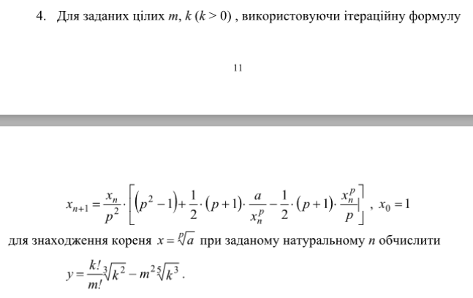

Але, оскільки в умові помилка, ми використовували формулу:
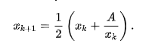

- Блок схема вирішення задачі:
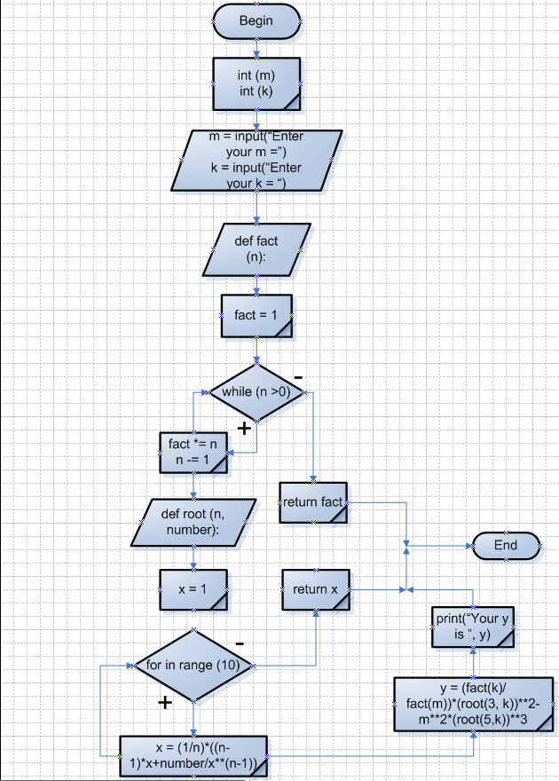

- Текст усіх файлів проекту:
m = int(input("Enter your m = "))
k = int(input("Enter your k = "))

def fact(n):
fact = 1
while (n > 0):
fact *= n
n -= 1
return fact

def root(n, number):
x = 1
for i in range(10):
x = (1 / n) * ((n - 1)* x + number / x**(n - 1))
return x

y = (fact(k) / fact(m)) * (root(3, k))**2 - m**2 * (root(5,k))**3

print("Your y is ", y)

input("Press Enter to exit...")

Або ж знімок екрану:
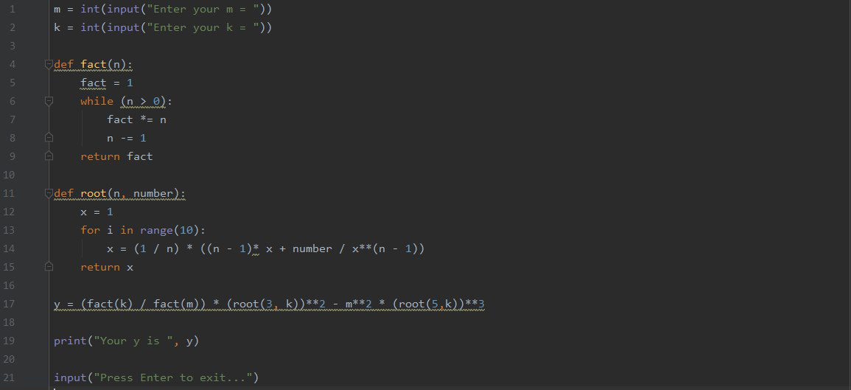

- Копії екранних форм результатів з поясненнями:

Розглянемо перший випадок, коли m = 12, k = 3:
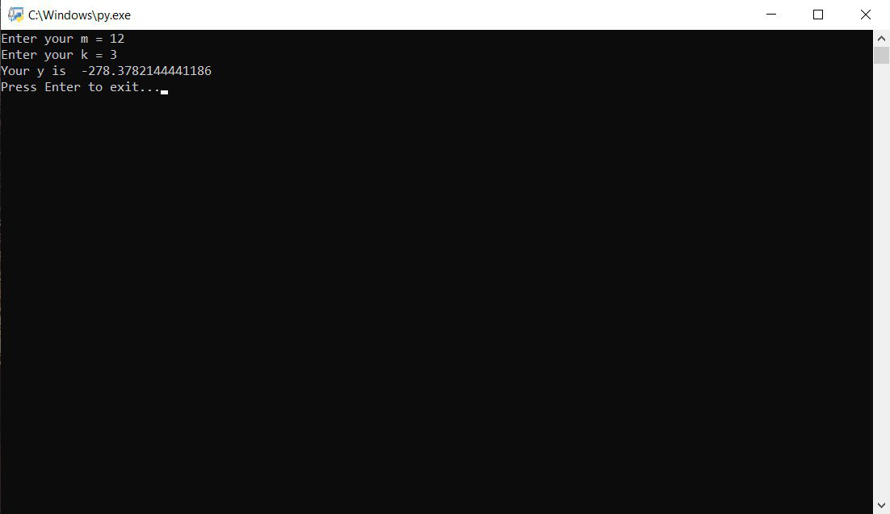
Отже, бачимо яке значення приймає у.
Розглянемо другий випадок, нехай т = 4, k = 21 тоді:
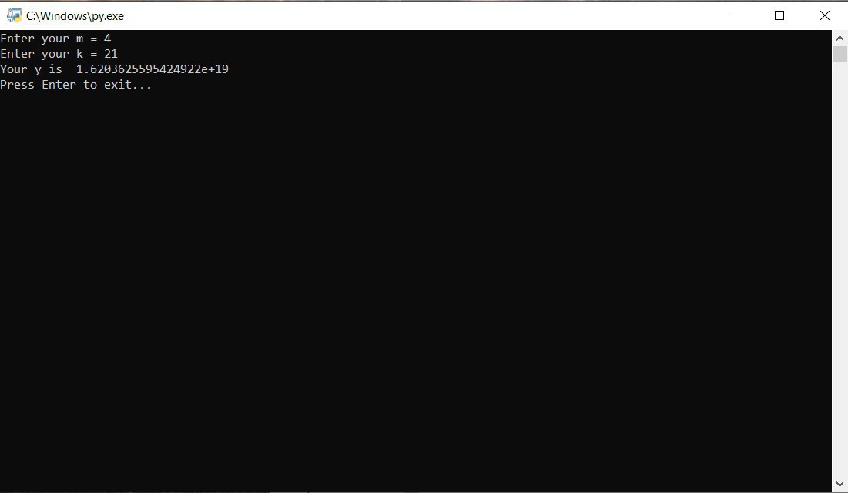
Отже, бачимо яке значення приймає у.

- Висновок, що містить обгрунтування коректності розробленого проекту:
Ми розглянули тему “Організація підпрограм”
Я ознайомився із самим терміном підпрограма, формальні параметри підпрограми, а також розглянув основні структури підпрограм.

